КРАСНОДАРСКИЙ КРАЙ
БЕЛОРЕЧЕНСКИЙ РАЙОН
АДМИНИСТРАЦИЯ МУНИЦИПАЛЬНОГО ОБРАЗОВАНИЯ
БЕЛОРЕЧЕНСКИЙ РАЙОН

ПОСТАНОВЛЕНИЕ

08 преля 2022 года № 619 г. Белореченск

О внесении изменений в постановление администрации
муниципального образования Белореченский район
от 4 декабря 2017 г. № 2896 «Об определении границ
прилегающих к некоторым организациям и (или)
объектам территорий, на которых не допускается
продажа алкогольной продукции, по муниципальному
образованию Белореченский район
Краснодарского края»

В целях необходимости актуализации нормативно-правовых актов, в связи с открытием новых медицинских организаций, прекращением финансово-хозяйственной деятельности объекта дошкольного образовательного учреждения, руководствуясь статьёй 31 Устава муниципального образования Белореченский район, постановляю:
1. Внести в постановление администрации муниципального образования Белореченский район от 4 декабря 2017 г. № 2896 «Об определении границ, прилегающих к некоторым организациям и (или) объектам территорий, на которых не допускается продажа алкогольной продукции, по муниципальному образованию Белореченский район Краснодарского края» следующие изменения:
1) абзац 4 пункта 27 изложить в новой редакции:
«муниципальное бюджетное дошкольное образовательное учреждение детский сад общеразвивающего вида № 6 посёлка Нового муниципального образования Белореченский район (МБДОУ Д/С 6), расположенное по адресу: Краснодарский край, Белореченский район, посёлок Новый, улица Есенина, № 1 (приложение № 159)»;
2) пункт 4 дополнить абзацем следующего содержания:
«стоматологическая клиника ООО «Медицина Плюс», расположенная по адресу: Краснодарский край, Белореченский район, г. Белореченск, улица Гоголя, 20 А, 2 этаж (приложение 185)»;
3) пункт 18 дополнить абзацем следующего содержания:
«государственное бюджетное учреждение здравоохранения «Белореченская центральная районная больница» министерства здравоохранения Краснодарского края». Офис врача общей практики поселка «Родники», расположенный по адресу: Краснодарский край, Белореченский район, п. Родники, пер. Школьный, № 8» (приложение 186);
4) пункт 28 дополнить абзацем следующего содержания:
«государственное бюджетное учреждение здравоохранения «Белореченская центральная районная больница» министерства здравоохранения Краснодарского края». Фельдшерско-акушерский пункт (ФАП) «Новый», расположенный по адресу: Краснодарский край, Белореченский район, п. Новый, ул. Садовая, № 22» (приложение 187);
5) дополнить постановление приложениями 185 - 187 «Схемы границ прилегающей территории» (приложения 1-3 к настоящему постановлению);
6) исключить из пункта 17 абзац следующего содержания:
«муниципальное бюджетное дошкольное образовательное учреждение детский сад № 40 поселка Степного муниципального образования Белореченский район (МБДОУ Д/С 40), расположенное по адресу: Краснодарский край, Белореченский район, поселок Степной, улица Школьная, №13 (приложение №120)»;
7) исключить из постановления приложение 120.
2. Помощнику главы муниципального образования Белореченский район Беззубиковой Т.А. опубликовать настоящее постановление в средствах массовой информации.
3. Управлению торговли и защиты прав потребителей администрации муниципального образования Белореченский район (Двадненко Л.В.):
1) обеспечить информирование о настоящем постановлении, расположенные на территории муниципального образования Белореченский район, организации, осуществляющие розничную продажу алкогольной продукции, индивидуальных предпринимателей, осуществляющих розничную продажу пива, пивных напитков, сидра, пуаре, медовухи, а также организации, осуществляющие розничную продажу алкогольной продукции, индивидуальных предпринимателей, осуществляющих розничную продажу пива, пивных напитков, сидра, пуаре, медовухи, и признаваемые сельскохозяйственными товаропроизводителями организации, крестьянские (фермерские) хозяйства и индивидуальных предпринимателей, осуществляющих розничную продажу вина (игристого вина), при оказании этими организациями, крестьянскими (фермерскими) хозяйствами и индивидуальными предпринимателями услуг общественного питания, посредством размещения информации об издании постановления в средствах массовой информации, в сети «Интернет», в помещениях, занимаемых органами местного самоуправления, другими способами;
2) в течение одного месяца с момента опубликования настоящего постановления, направить информацию об установленных границах в орган исполнительной власти Краснодарского края, осуществляющий лицензирование розничной продажи алкогольной продукции.
4. Постановление вступает в силу со дня его официального опубликования.

Исполняющий обязанности главы
муниципального образования
Белореченский район
С.В. Сидоренко

Приложение
к постановлению администрации
муниципального образования
Белореченский район
от 08.04.2022 № 619

«Приложение 185
к постановлению администрации
муниципального образования
Белореченский район
от 4 декабря 2017 № 2896
(в редакции постановления администрации
муниципального образования
Белореченский район
от 08.04.2022 № 619)

ООО «Медицина Плюс», стоматологическая клиника
«Нова Клиник» расположенный по адресу: Краснодарский край,
город Белореченск, ул. Гоголя, 20, А
(2 этаж);

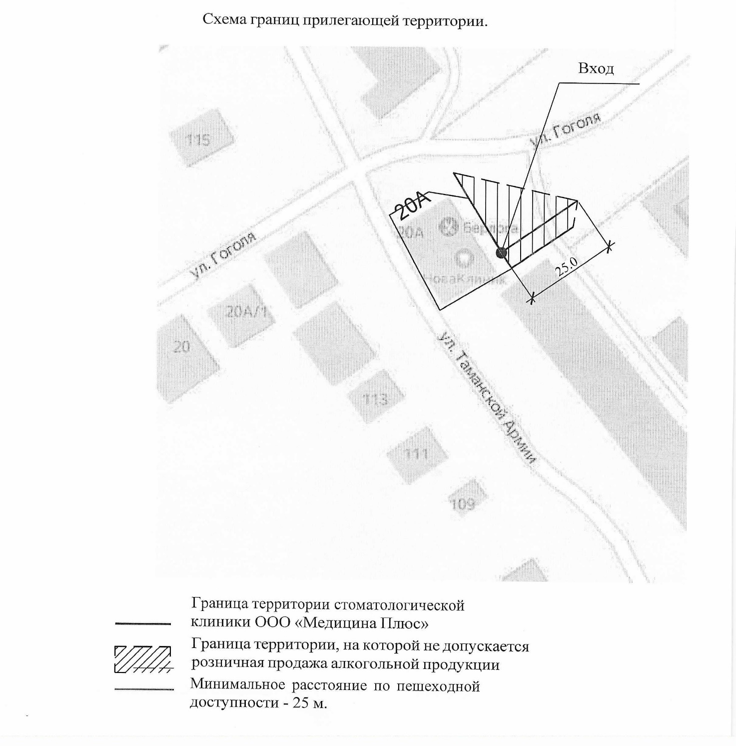

Приложение
к постановлению администрации
муниципального образования
Белореченский район
от 08.04.2022 № 619

«Приложение 186
к постановлению администрации
муниципального образования
Белореченский район
от 4 декабря 2017 № 2896
(в редакции постановления администрации
муниципального образования
Белореченский район
от 08.04.2022 № 619)

Офис врача общей практики п. Родники, расположенный по адресу: Краснодарский край, Родниковское сельское поселение,
п.Родники, пер. Школьный, 8

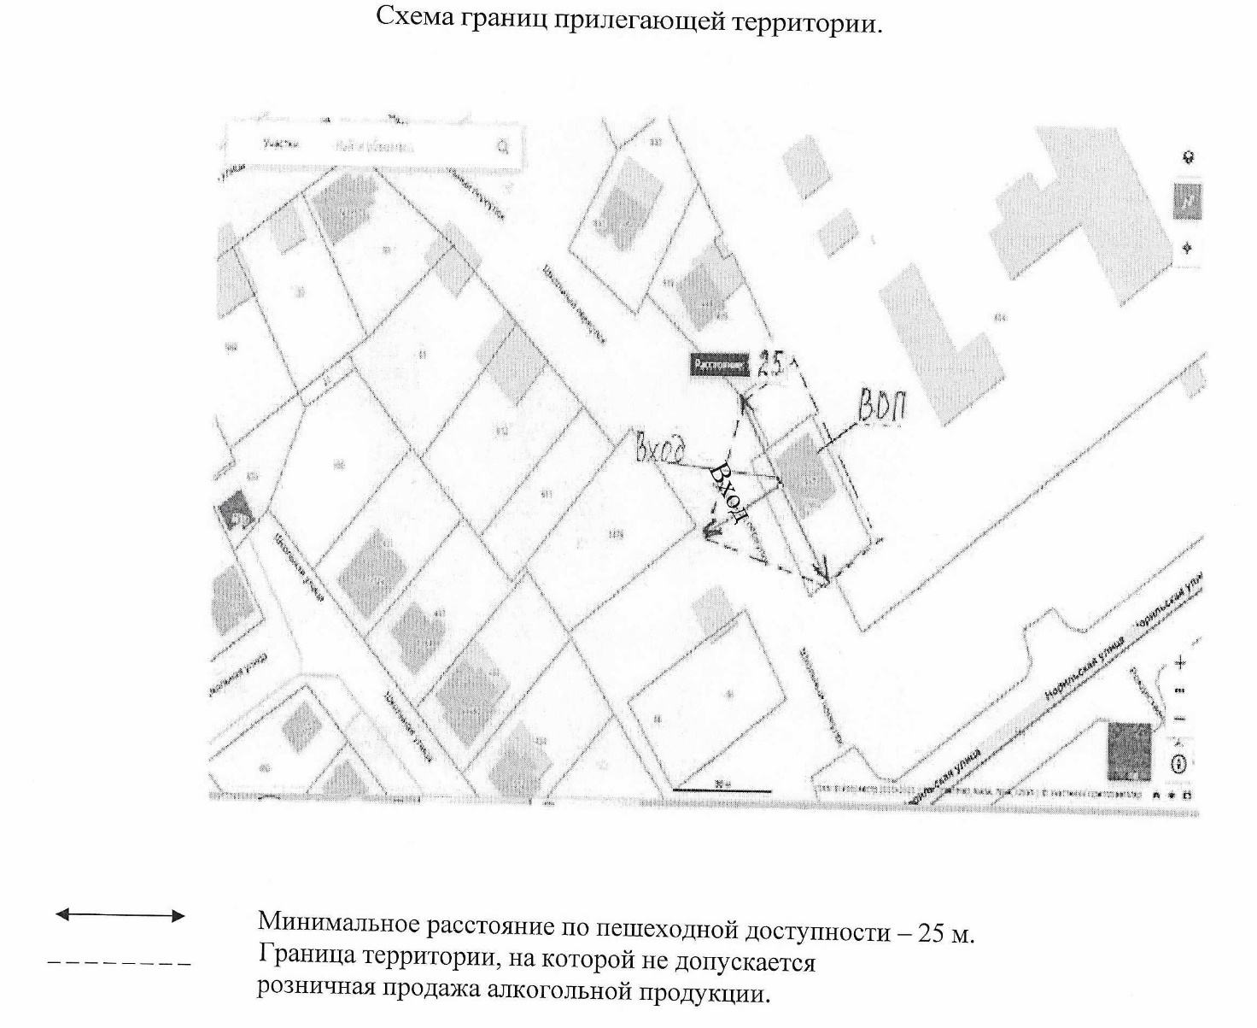

Приложение
к постановлению администрации
муниципального образования
Белореченский район
от 08.04.2022 № 619

«Приложение 187
к постановлению администрации
муниципального образования
Белореченский район
от 4 декабря 2017 № 2896
(в редакции постановления администрации
муниципального образования
Белореченский район
от 08.04.2022 № 619)

Фельдшерско – акушерский пункт, расположенный по адресу:
Краснодарский край, Южненское сельское поселение,
п.Новый, улица Садовая, 22

